银川市神华宁煤集团双马煤矿废水总排口录了停运已删除，平台数据监控表格还显示停字样

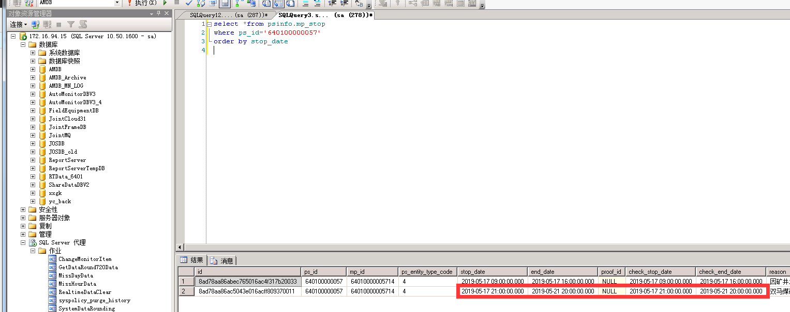

数据库查询这条停运记录已删除

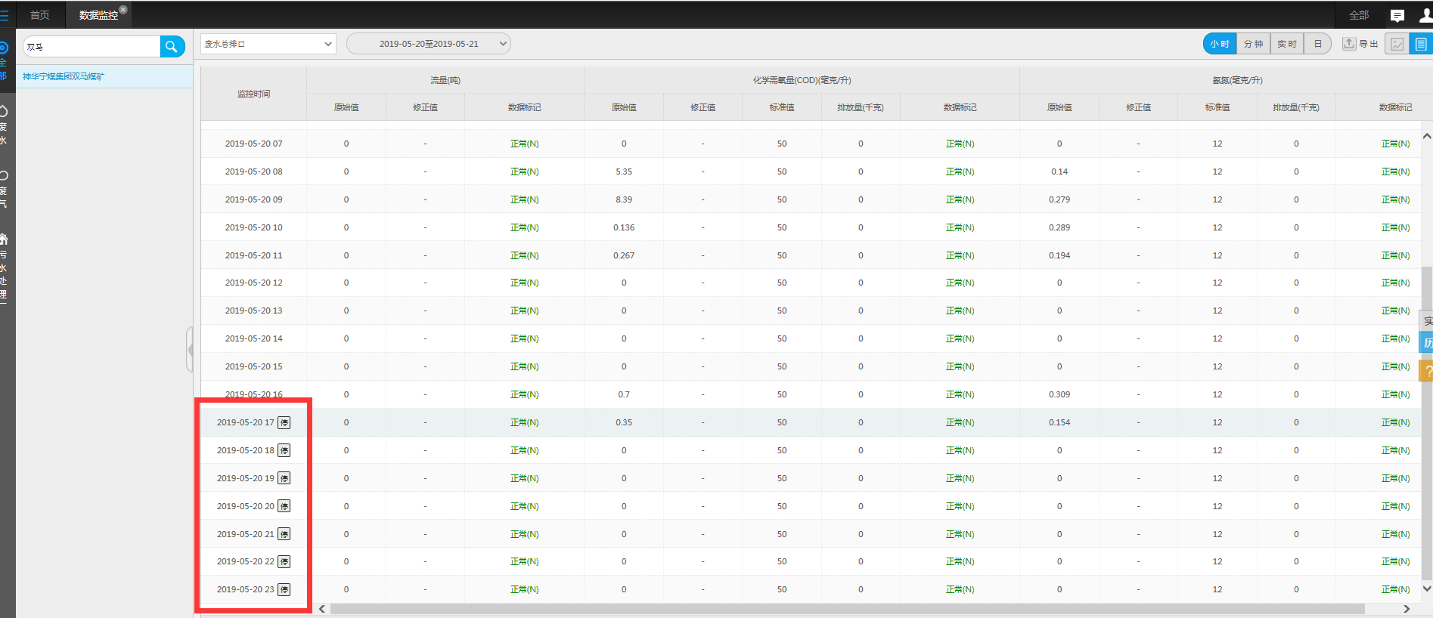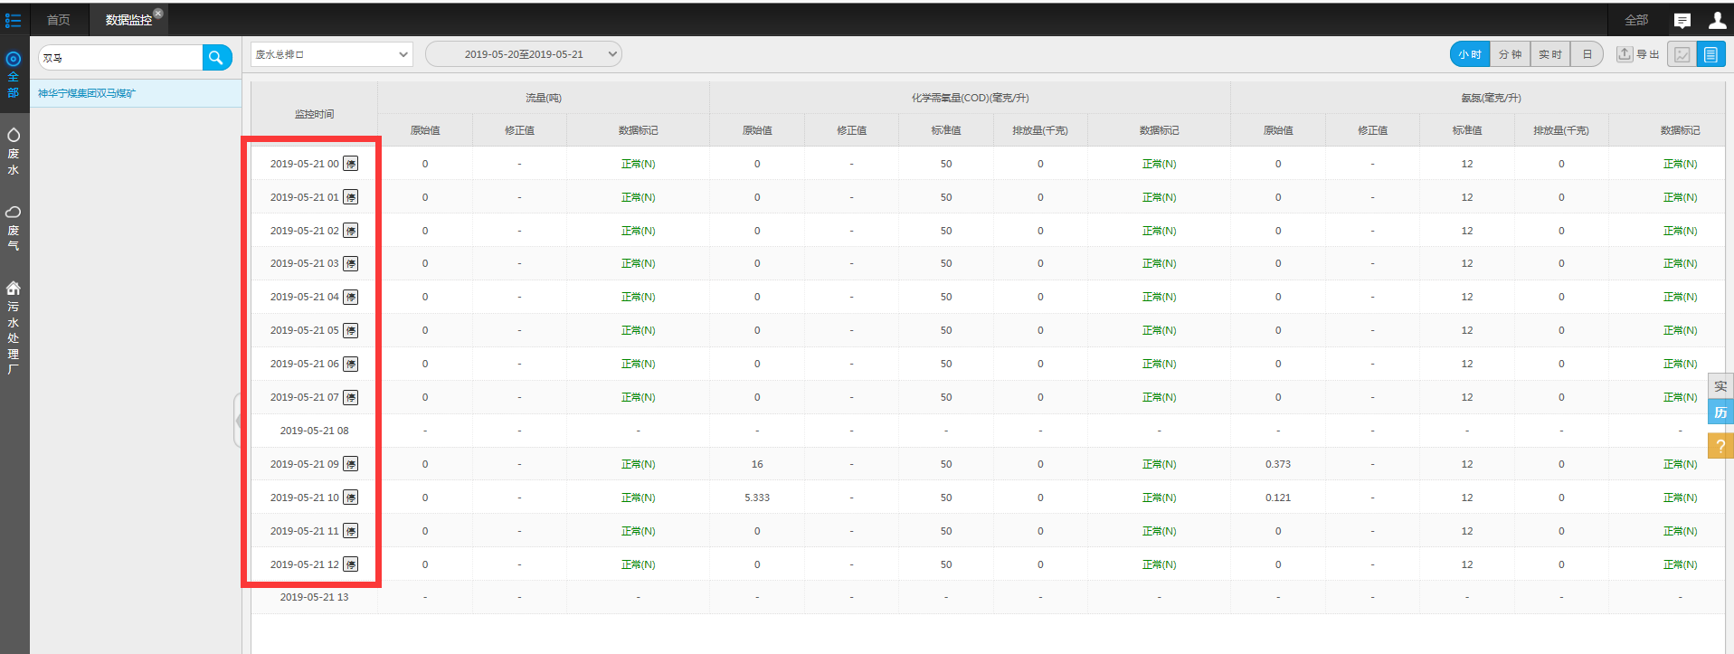

平台数据监控还显示停

pa_id 640100000057

mp_id 64010000005714

银川平台地址：<http://119.60.9.17:8080/jointos/app>

test

111111

外网地址：119.60.9.17:15338

密码：yejinrong@YCHB

应用/数据库：172.16.94.15

[2016.com@ychb](mailto:2016.com@ychb)

sa

ychb12369